***АКТУАЛЬНЫЕ ПРОБЛЕМЫ РЕАЛИЗАЦИИ ДОПОЛНИТЕЛЬНОЙ ПРЕДПРОФЕССИОНАЛЬНОЙ ПРОГРАММЫ В ОБЛАСТИ ДЕКОРАТИВНО – ПРИКЛАДНОГО ИСКУССТВА «ДЕКОРАТИВНО – ПРИКЛАДНОЕ ТВОРЧЕСТВО»***

***Шерстобитова Валентина Владимировна***

***преподаватель, Муниципальное автономное учреждение дополнительного образования ЗАТО Северск «Детская школа искусств»***

Детские школы искусств, при реализации дополнительных предпрофессиональных программ, сталкиваются с типовыми, для многих учреждений, проблемами. Как преподаватель декоративно – прикладных и художественных дисциплин, хочу обратить внимание на некоторые из них, предложить возможные пути решения. С некоторыми из этих проблем сталкиваются не только преподаватели, работающие в дополнительном образовании, но и учителя средних образовательных школ и родители обучающихся, потому что мы вместе являемся одной единой системой, и у нас общая цель. Хотя, разные задачи.

На отделении декоративно – прикладного творчества, заведующим которого, я являюсь, у нас сложился творческий профессиональный коллектив, способный решать сложные задачи. Одна из них – реализации дополнительной предпрофессиональной программы в области декоративно – прикладного искусства «Декоративно – прикладное творчество» (далее – ДПП «Декоративно – прикладное творчество»).

Задачей любого преподавателя является не только обучение, но и создание позитивной атмосферы среди обучающихся, создание условий для творческой реализации, сохранение заинтересованности в процессе обучения. Наша цель – не только предоставить возможность качественного всестороннего образования, но и научить быть счастливыми. Ведь человек счастлив если занимается любимым делом. А счастье – это «побочный продукт» правильно организованной деятельности [1, с. 65].

Одной из сложностей при приёме детей на обучение по ДПП «Декоративно – прикладное творчество» является, так называемый, конкурсный отбор детей с целью выявления их творческих способностей, который мы проводим в соответствии с Федеральными государственными требованиями. Но, в сущности, такой отбор сведён к минимуму. На мой взгляд здесь несколько причин.

Одна их них – низкая художественная подготовка поступающих.

В Детскую школу искусств приходят дети, осознанно желающие рисовать. Я прошу каждого ребёнка нарисовать не сложную картинку: дом, ель и цветок. Анализируя детские работы, могу сделать вывод, что все они типовые. [2]

Как правило, все предметы сосредоточены на одной линии внизу листа (дом стоит на земле, ель и цветок растут из земли). Некоторые рисуют по нижнему краю коричневую полоску (земля) и голубую полоску по верхнему краю (небо). Форма предметов типовая. Дом – это квадрат или прямоугольник, сверху которого находится треугольник (крыша), иногда присутствует прямоугольник на крыше (труба, из которой идёт дым). В некоторых случаях дополнительно изображают дверь и окно. Изображение плоское.

Цветок – это круг (сердцевина цветка) и полукруглые или вытянутые лепестки. Ель изображается в виде нескольких треугольников, составленных друг на друга острием вверх. Цветовое решение весьма однообразно. Дом изображается черным или коричневым контуром, ель исключительно зелёная. Фон отсутствует у всех, за редким исключением.

Всё вышеперечисленное характерно для детей 6 – 7 лет, когда ещё не развито пространственное восприятие предметов. Ребёнок в этом возрасте не понимает, что предметы каким-то образом можно расположить в листе. Не видит силуэт, а цвет воспринимает односложно.

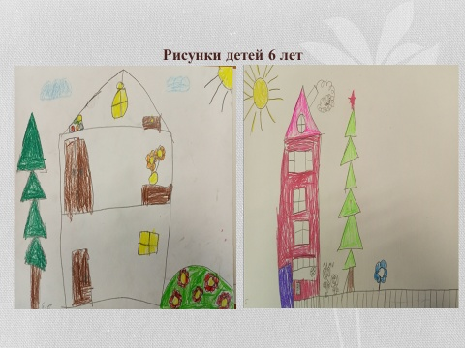

Но самое интересное, что эти навыки у многих детей к 9 – 10 годам не сильно изменяются.

Посмотрите на рисунки детей 9 – 10 лет, которые обучались только в общеобразовательной школе.

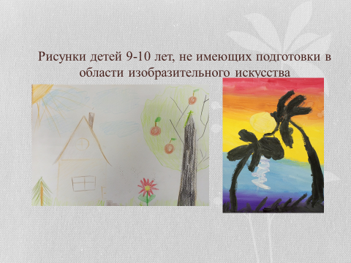

Не буду брать во внимание тех детей, которые целенаправленно обучались художественному творчеству, и они уже имеют более глубокие знания, чем их сверстники. Хотя большинство детей любят рисовать! И в дальнейшем, это – талантливые ученики.

Казалось бы, в чём тут парадокс? Создаётся впечатление, что их навыки останавливаются в развитии. Ещё в детском саду им привили некие стереотипы, в соответствии с их возрастными особенностями, а дальше не учили. И вот с этими сформировавшимися стереотипами они идут к нам.

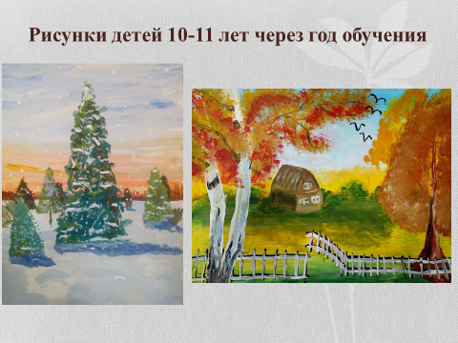

Как уже упоминалось выше, к нам приходят талантливые дети, просто их не учили.

Так подробно описываю проблему низкой подготовки поступающих ещё в надежде на то, что учителя СОШ обратят на неё внимание. И может, впоследствии у нас появятся новые Репины и Левитаны. И, конечно же, с целью несколько облегчить задачу лично себе. Ведь работать с подготовленным контингентом все же проще.

Одним из путей решения данной проблемы, предлагаю не заострять внимание на этих навыках, и лично для меня, приоритетом к приёму ребёнка на обучение являются не его навыки как художника, а наличие мотивации к обучению.

Учебный план ДПП «Декоративно – прикладное творчество» предполагает не только практические занятия, но и обязательные теоретические предметы, без которых невозможно в полной мере освоить материал. Это подразумевает значительные временные нагрузки и готовность к обучению не только детей, но и их родителей. Чтобы обучаться по ДПП нужно довольно хорошее здоровье, иначе будет много пропусков, следовательно, и качество усвоения материала будет страдать. А значит не будет высоких результатов подготовки, собственно того к чему направлена сама идея предпрофессионального обучения.

Для решения этой проблемы предлагаю, внедрять в систему дополнительного образования общеразвивающие многоступенчатые программы для подготовки детей к поступлению на обучение по предпрофессиональной программе. Ребёнок может начинать заниматься как с 5 – летнего, так и с 7 – летнего возраста по двух – трёх –годичным программам. Конечно не каждый из них, после этого, пойдёт учиться по предпрофессиональной программе, но многие захотят продолжить обучение.

Другая причина – не готовность к обучению по такой программе многих детей и их родителей, то есть низкая мотивация.

В понимании большинства родителей и соответственно детей, Детская школа искусств – это набор кружков, где ребёнок может попробовать себя в разных направлениях. Музыка, танцы, изобразительное творчество, и так далее. А кружковая деятельность, как мы знаем, это, прежде всего, досуг, где можно решить проблему занятости и свободного времени ребёнка.

Не буду оспаривать необходимость такой деятельности, это по – прежнему важная социальная составляющая развития и воспитания подрастающего поколения, но мало чего общего имеет с предпрофессиональным обучением.

Зачастую дети, руководствуясь желанием и поддержкой родителей, желают «объять необъятное», начинают одновременно обучаться по нескольким программам. Это может быть игра на гитаре, занятия танцами, спортом и рисованием. Плюс ко всему, значительные нагрузки в школе и занятия с репетиторами.

В результате мы видим, что прекрасный талантливый ребёнок не справляется с предпрофессиональной программой, вследствие очень большой нагрузки. И, в какой – то момент, придётся делать выбор, иначе успехов не будет нигде.

Путь решения в данном случае очевиден. Ребёнок и его родители к 10 – 12 годам должны определиться с приоритетным направлением развития способностей. Попробовать себя в разных сферах деятельности можно и нужно до этого возраста.

Но даже если чётко принято решение заниматься изобразительным и декоративно – прикладным творчеством, на пути обучения могут возникнуть и другие проблемы.

Как уже было сказано ранее, у многих родителей, существует по-прежнему стереотип, что в Детской школе искусств реализуется кружковая деятельность. Хотя это давно не так. И ребёнок должен заниматься только теми видами творчества, которые ему нравятся. Он любит рисовать, а получать знания по теоретическим предметам, на их взгляд, не обязательно. А то, что это предпрофессиональная программа, реализуемая в соответствии с Федеральными государственными требованиями, они искренне не понимают.

Перед вступительными испытаниями, необходимо беседовать с каждым родителем и ребёнком. Рассказывать особенности, не скрывать трудности, делиться перспективными планами и плюсами такого обучения. Если кандидаты сразу отказываются от этой системы, лично у меня это вызывает уважение, по крайней мере это честно. Для детей, не готовых работать по предпрофессиональной программе, есть дополнительные общеразвивающие программы с минимальной нагрузкой.

Получить качественные знания, обучающиеся могут при регулярном посещении всех занятий. Предпрофессиональная программа не предусматривает избирательности предметов. Ребёнок в равной мере должен приобрести знания, умения и навыки, предусмотренные Федеральными государственными требованиями. Частые пропуски не способствуют развитию, а как раз наоборот, формируют пробелы в знаниях. А значит и уровень достижений такого обучающегося будет более низким. И как следствие снижается мотивация к обучению. Существует высокий риск, что такой ребёнок не закончит обучение.

Одной из причин пропусков занятий является, как ни странно, общеобразовательная школа. Перед общеобразовательными школами стоит задача: максимально привлечь детей к внеурочной деятельности именно внутри школы. И это идёт в ущерб дополнительному образованию. Такой подход актуален в тех районах, где нет отдельных организаций дополнительного образования. В городе, даже не большом, возможность организации дополнительного образования в специализированных учреждениях, где существует многолетний опыт работы, гораздо шире, чем в общеобразовательных школах.

Другой проблемой для обучения является возрастной период развития ребёнка, переходный этап между детством и взрослостью. Возраст наших обучающихся приходится именно на такой сложный период, когда подросток склонен принимать необдуманные решения, о которых он впоследствии жалеет. Преподавателям, в дополнительном образовании, к сожалению, не всегда удаётся удержать талантливого ребёнка.

Конечно же, сам процесс творчества безграничен, очень много, но не всё, зависит от способностей преподавателя направить своё внимание на конкретного учащегося и найти индивидуальный подход к нему.

Я остановилась лишь на нескольких актуальных вопросах, которые возникают у меня в процессе преподавания ДПП «Декоративно – прикладное творчество». На самом деле, этих вопросов очень много. Каждый преподаватель ежедневно сталкивается с необходимостью искать новые и порой нестандартные подходы к работе.

СПИСОК ЛИТЕРАТУРЫ

1. Литвак М.Е. «Если хочешь быть счастливым». 3-е изд., перераб. и доп. Ростов-на-Дону: Изд-во «Феникс» 2002. – 618 с.
2. Методическая разработка по теме: «Учёт возрастных особенностей детей в обучении на занятиях изобразительного искусства» Автор: ПодкорытоваЛ.О., <https://videouroki.net/razrabotki/uchiet-vozrastnykh-osobiennostiei-dietiei-v-obuchienii-na-zaniatiiakh-izobraziti.html>, текст электронный